Sensore ad effetto Hall
http://plent.altervista.org/automafile/sensore_ad_effetto_hall.htm
Principio dell’effetto Hall: quando un conduttore è attraversato da una corrente e da un flusso magnetico nella direzione perpendicolare a questi si sviluppa una differenza di potenziale.
Questo è provocato dalla forza di Lorenz F = (qv) x B che spinge le cariche libere verso un lato del conduttore. Queste si accumulano su di una faccia del campione fino a che il campo elettrico ad esse associato è sufficientemente grande da opporsi alla forza del campo magnetico.
La differenza di potenziale tra i lati del campione (tensione di Hall, Vh) è quindi dipendente dall’intensità del campo magnetico in cui è immerso il conduttore. La misura dell’intensità del campo magnetico
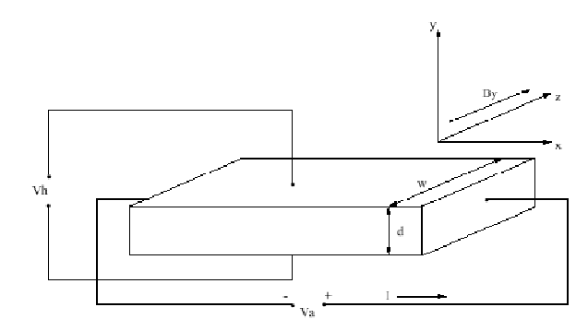
B viene pertanto ricondotta alla misura della tensione di Hall.
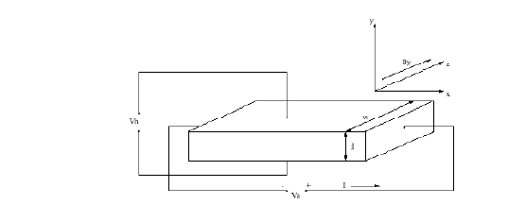
Sonda ad effetto Hall a misura diretta
Im: corrente che si vuole misurare.
Si nota un circuito magnetico costituito da un nucleo toroidale aperto, di ferrite o di altro materiale ferromagnetico. Nell’apertura è alloggiato il sensore ad effetto-Hall sul quale il nucleo toroidale concentra il campo magnetico generato dalla corrente elettrica incognita Im.
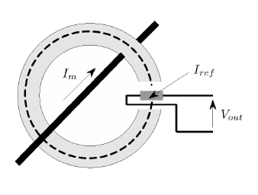
Su questo circuito è fatta passare una piccola corrente di riferimento I ref che, accoppiandosi con il campo magnetico genera per effetto Hall una tensione Vout proporzionale alla corrente I m .
Vout = (K*Iref)*Im
Sonda ad effetto Hall a compensazione di campo
Siccome il sensore ad effetto Hall risulta avere un buon comportamento lineare solo per bassi valori di flusso magnetico si può pensare di complicare la configurazione precedente in modo da far lavorare il sensore ad effetto Hall nell’intorno di un flusso magnetico nullo.
Nel precedente schema sul nucleo toroidale trova posto un avvolgimento con n2 spire pilotato dall’uscita dell’amplificatore (circuito secondario). All’ingresso dell’amplificatore vi è la tensione V generata per effetto Hall dalla interazione tra la corrente di riferimento I ref ed il campo magnetico impresso nel nucleo toroidale.
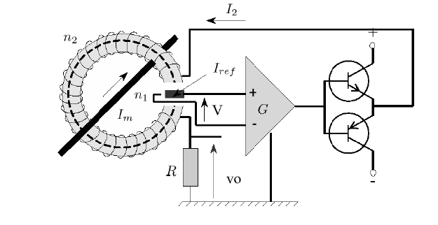
L ’uscita dell’amplificatore pilota un generatore di corrente che imprime una corrente I2 sull ’avvolgimento secondario. L ’avvolgimento è fatto in modo tale che la corrente I2 imprime un campo magnetico che si oppone a quello generato dalla corrente incognita Im .Se i due campi magnetici sono in equilibrio,vale a dire se| I m |n1 = | I 2 |n2, dove n1 =1, allora la tensione V è nulla.
In condizione di stabilità si ha quindi:
I2 = Im/n2 , la corrente è n2 volte più piccola di quella originaria e quindi più facilmente misurabile.
Vout= R(I2)
Pregi
➔idoneo alla misura su Inverter di potenza
➔molto lineare
➔dimensioni anche molto ridotte
➔elevata velocità di risposta
➔costo contenuto
➔isolamento galvanico
Difetti
➔richiede circuito di alimentazione

